OLOMOUCKÝ KRAJ
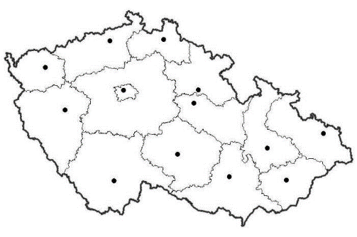
Krajské město:____________________________________
Poloha: __________________________________________

Pohoří:_________________________________________________________

Řeky:

Vodní nádrže – přehrady:

Důležitá města a čím jsou významná:
Olomouc
Loštice
Prostějov

Chráněné krajinné oblasti:
Památky a zajímavá místa:

Otázky k opakování s mapou po ruce:
- Jak s nazývá krajské město?
- Jaké významné instituce sídlí v krajském městě?
- Kde se ve skutečnosti vyrábí olomoucké syrečky?
- Jaká řeka protéká Olomoucí?
- Kde pramení řeka Morava, na mapě dojdi k jejímu pramenu.
- Jak se jmenuje nejhlubší propast (asi i na světě) a kde ji najdeš?
- Ukaž Králíky a Hrubý Jeseník.
- Podle mapy vyjmenuj 4 řeky.
- Najdi 3 hrady.
- Jak se nazývá nížina podél řeky Moravy?
- Najdi lázeňské město.

- 

 

